金融知识进校园 三方合作深入推进诚信主题教育
6月9日下午，由中国人民银行上海总部、上海市学生事务中心、临港新片区管委会、公安处主办，中国农业银行上海自贸试验区新片区分行、上海海洋大学共同承办的“金融知识进校园”临港新片区五校联盟首站仪式在上海海洋大学图文信息中心正式启动。中国人民银行上海总部、上海市学生事务中心、临港新片区管委会、公安部门、农行上海市分行等代表出席启动仪式。上海海洋大学财务处、保卫处、学生处相关部处代表、学院学生代表共同参加了启动仪式和首场主题报告会。
启动仪式开始前，上海海洋大学财务处处长王宪怡向出席仪式的各方嘉宾表示热烈欢迎和衷心感谢。他强调，学校应不断加强对高校学生的金融知识普及教育，切实提高大学生的征信意识和金融安全防范意识，引导学生树立诚实守信的价值观和科学理性的消费观，达到规避风险、科学合法处理金融事务的目的。学校将以此活动为契机，银警校深入交流，通力合作，继续开展金融安全教育与诚信主题教育。上海市利率定价自律机制特约观察员殷军同志、农行上海市分行资产负债管理部副总陆震同志分别为本次活动致辞。他们表示，支持教育事业发展，是农行义不容辞的社会责任。一直以来，农行始终把支持教育事业发展放在重要位置，并致力于加强在校大学生金融知识科普教育，保障广大青年学生金融合法权益。近年来，农行坚持深耕高校互联网场景建设，通过打造智慧校园，积极协同公安部门，进一步加深银警校合作，推进金融知识进校园，携手实现长期互利共赢。
随后，与会嘉宾共同开启“金融知识进校园”宣传活动临港新片区五校联盟（上海海洋大学）首站。
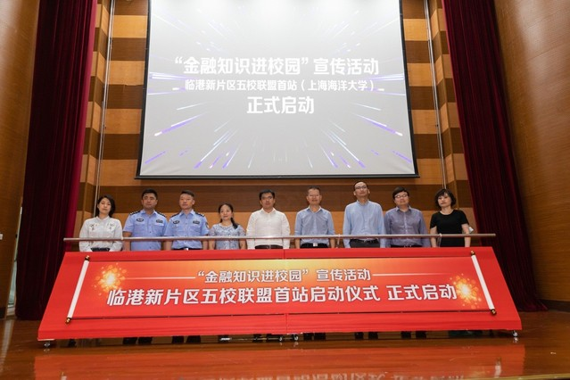
启动仪式结束后，特邀上海市公安局文保分局、上海高校反诈联盟“谢蜀黍工作室”的网红警官谢晔进行了“大学生反诈必修课”专题宣讲，他用诙谐的语言、丰富的案例，生动讲解高校高发诈骗手法，以及针对不同诈骗手法的防范要点，学会辨别与抵制金融诈骗骗局，进一步提高大学生的反诈骗意识。
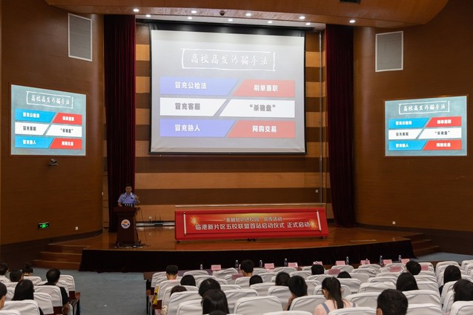
中国农业银行上海自贸试验区新片区分行工作人员宣讲了央行3号文件精神、介绍了国家助学贷款政策，引导学生珍惜自己的征信记录，增强法律意识和履约意识。通过介绍存款保险制度等相关知识，提高大学生对我国金融体系管理框架和监管运作的整体认知水平。农行新片区各网点青年员工在现场宣传点同步展示宣传，通过发放宣传折页、布设展板展台和现场讲解答疑等形式吸引众多大学生，现场共发放宣传资料100多份，不少同学当场扫码办理中国农业银行数字人民币。深入普及贷款年化利率等金融知识，切实提高在校大学生的金融安全防范意识。
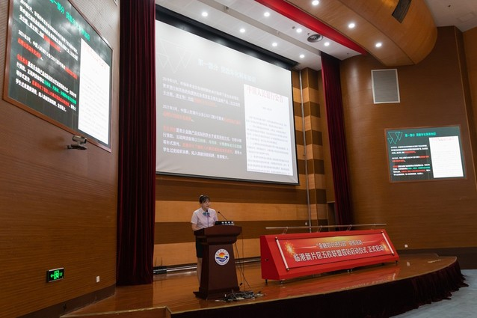
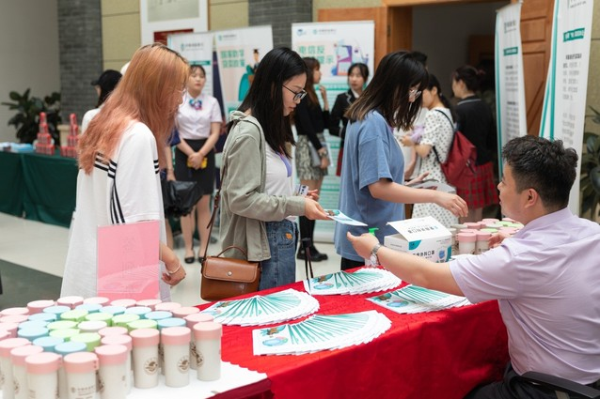
根据上海市学生事务中心的统一部署，前期我们组织全校学生收看上海市学生事务中心、市公安局文保分局和上海公安学院联合拍摄的反诈骗安全教育片《暗流涌动》。诚信主题教育活动为期一月，通过主题讲座报告、线上宣传教育等形式开展，加深在校大学生对网贷等新型诈骗的认识，积极营造积极阳光、规范诚信的校园金融文化。引导学生树立良好的诚信意识，共同守护学校的诚信氛围。此次“金融知识进校园”作为我校诚信主题教育活动之一，进一步发挥银行、公安自身优势，银警校合作，加强对高校大学生金融知识普及教育，切实提高大学生的诚信、征信意识和金融安全防范意识。

